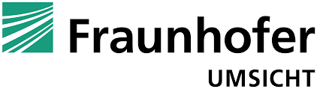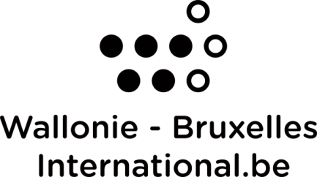

Dans le cadre du renforcement de la coopération scientifique entre les opérateurs de la recherche de Wallonie-Bruxelles et allemands, une expérience pilote est menée en partenariat avec le Fraunhofer UMSICHT. Celui-ci est actuellement à la recherche d’un candidat thésard en sciences des matériaux.

Fraunhofer Umsicht, centre de recherche appliquée allemand situé à Sulzbach-Rosenberg (50 kms à l’est de Nuremberg en Bavière) développe dans son département Nouveaux Matériaux des revêtements innovants avec des fonctionnalités combinées sur des substrats flexibles (par exemple tissus de fibres de verre). Fraunhofer Umsicht souhaite approfondir ce concept pour évaluer d’autres fonctionnalités et permettre d’atteindre d’autres marchés.

Cette thèse comportera le développement de revêtements principalement par projection thermique (d’autres technologies peuvent être aussi envisagées). Une intension particulière sera apportée à l’étude de l’interface substrat/revêtement qui conditionne les propriétés d’adhésion. Les propriétés mécaniques (tests de traction), optique (réflectivité, absorbance), physico-chimique (stabilité thermique et chimique, mouillabilité…) des revêtements seront évaluées et corrélées avec leur composition et structure.

Début du doctorat : Septembre/octobre 2015 (durée : 36 mois)
Sujet de thèse : Développement de revêtements métalliques sur substrats flexibles par projection thermique.

Compétences requises et conditions
Le/la candidat(e) doit posséder un bon background en sciences des matériaux et démontrer un goût prononcé pour la recherche appliquée en collaboration avec des industriels et autres partenaires académiques. La connaissance de la langue allemande n’est pas requise (apprentissage pendant le séjour en Allemagne recommandé).
Le/la candidat(e) ne doit pas être de nationalité allemande ni détenir un master d'une université allemande et doit avoir obtenu au moins l’un de ses diplômes supérieurs dans une université de la Fédération Wallonie-Bruxelles.

Documents à fournir (en langue anglaise ou allemande)
- Lettre de motivation ;
- CV détaillé ;
- Relevés des notes académiques ;
- 2 lettres de références ;
- Liste des publications, brevets, communications orales, posters,… (si applicable).

Soumission des dossiers
Au format PDF à l’attention du Dr. Patrick J. Masset : patrick.masset@umsicht.fraunhofer.de
(cc : Mr. Mathieu Quintyn : m.quintyn@wbi.be).

Conditions financières
Le(a) candidat(e) sélectionné(e) se verra attribuer une bourse de Wallonie-Bruxelles International (WBI) dans le cadre du programme de bourses d’excellence WBI.World.
Ce financement comprendra notamment une allocation mensuelle de 1.200 € ainsi que la prise en charge des frais de voyage et d’inscription au doctorat.
Le dossier de candidature et les informations complémentaires peuvent être obtenus via le lien ci-après : http://www.wbi.be/fr/WBI-WORLD.

Renseignements

Dr. Patrick J. Masset
Abteilungsleiter Neue Materialien
Head of Department “New Materials”
Institutsteil Sulzbach-Rosenberg
Fraunhofer-Institut für Umwelt-,Sicherheits-
und Energietechnik UMSICHT
An der Maxhütte 1
D-92237 Sulzbach-Rosenberg
Germany
www.umsicht-suro.fraunhofer.de
Tel.: +49 (0) 9661 908-472
Mobile: +49 (0) 172 6977 981
Fax: +49 (0) 9661 908-471
E-mail : patrick.masset@umsicht.fraunhofer.de

Mr Mathieu Quintyn
Wissenschaftsreferent – Deutschland
Scientific Liaison Officer – Germany
Research and Innovation Dept.
Wallonia-Brussels International
www.wbi.be
Tel. : +49 (0)89 23709967
Mobile : +32 (0)472 487812
E-mail : m.quintyn@wbi.be

